***Состав проектной документации по***

***межеванию территории:***

***«Территория юго-восточной части с.Моргауши Моргаушского сельского поселения Моргаушского района Чувашской Республики под строительство спортивного сооружения открытого типа, дома культуры, парковой зоны, очистных сооружений, группы многоквартирных домов и земельных участков по индивидуальное жилищное строительство»***

|  |  |  |  |
| --- | --- | --- | --- |
| № тома | Шифр объекта | Наименование тома | Примечание |
| 1 | 2 | 3 | 4 |
| Том 3 |  | Проект межевания территории |  |

***Том 3. Проект межевания территории***

***Содержание тома***

|  |  |  |
| --- | --- | --- |
| Раздел | Наименование раздела | Страница  (лист) |
| 1 | 2 | 3 |
| Часть 1. Текстовая часть проекта межевания территории | | |
|  | Введение |  |
| Раздел 1 | Положение о межевании территории |  |
| 1.1 | Основные положения |  |
| 1.2 | Сведения о территории |  |
| 1.3 | Установление границ земельных участков |  |
| 1.4 | Перечень существующих земельных участков, в том числе предполагаемых к изъятию. |  |
| 1.5 | Каталог координат поворотных точек земельных участков |  |
| Часть 2. Графическая часть проекта межевания территории | | |
| Лист | Общие данные | 1 |
| Ситуационный план | 1 |
| Чертеж межевания территории  М 1:2000 | 1 |

**ЧАСТЬ 1. ТЕКСТОВАЯ ЧАСТЬ**

***Введение***

1. В соответствии со ст. 41 Градостроительного кодекса РФ (далее – ГК РФ) подготовка документации по планировке территории осуществляется в целях обеспечения устойчивого развития территорий, выделения элементов планировочной структуры (кварталов, микрорайонов, иных элементов), установления границ земельных участков, на которых расположены объекты капитального строительства, границ земельных участков, предназначенных для строительства и размещения линейных объектов. Порядок подготовки документации по планировке территории регламентируется ст. 46 ГК РФ.
2. Основаниями для разработки Проекта являются

* Градостроительный кодекс Российской Федерации от 29.12.2004 г. №190 – ФЗ;

1. Проект разработан на основе технического задания, утвержденного Заказчиком.
2. Проект разработан в соответствии со следующими техническими и нормативно-правовыми документами:

* Градостроительный кодекс Российской Федерации от 29.12.2004 г. №190–ФЗ;
* Земельный кодекс Российской Федерации от 25.10.2001 г. № 136-ФЗ;
* Лесной кодекс Российской Федерации от 04.12.2006 г. № 200-ФЗ;
* Федеральный закон от 06.10.2003 г. № 131-ФЗ «Об общих принципах организации местного самоуправления в Российской Федерации»;
* Федеральный закон от 22.07.2008 г. № 123-ФЗ «Технический регламент о требованиях пожарной безопасности»;
* Федеральный закон от 24.06.1998 г. №89-ФЗ «Об отходах производства и потребления»;
* Постановление Правительства РФ от 09.06.2006 г. № 363 «Об информационном обеспечении градостроительной деятельности»;
* РДС 35-201-99 «Порядок реализации требований доступности для инвалидов к объектам социальной инфраструктуры»;
* СанПиН 2.2.1/2.1.1.1200-03 «Санитарно-защитные зоны и санитарная классификация предприятий, сооружений и иных объектов», утвержден Постановлением Главного государственного санитарного врача РФ от 25.09.2007 г. № 74;
* СНиП 11-04-2003 «Инструкция о порядке разработки, согласования, экспертизы и утверждения градостроительной документации»;
* СНиП 2.06.15-85 «Инженерная защита территории от затопления и подтопления»;
* СП 42.13330.2011 «Градостроительство. Планировка и застройка городских и сельских поселений». Актуализированная редакция СНиП 2.07.01-89*.
* Местные нормативы градостроительного проектирования «Градостроительство. Планировка и застройка Чебоксарского городского округа».
* Правила землепользования и застройки Чебоксарского городского округа, разработанные АО «РосНИПИУрбанистики» в 2015 году.

Проект выполнен с использованием топографической подосновы М 1:2000, топографической подосновы М 1:2000 в электронном виде в растровом формате с использованием САПР Auto CAD

***Раздел 1. Положение о межевании территории***

***Раздел 1.1. Основные положения***

Формирование земельных участков на территории проектирования проводится с

учетом:

- видов разрешенного использования земельных участков (основные, вспомотельные

и условно разрешенные);

- предельных (минимальных и (или) максимальных) размеров земельных участков и

предельных параметров разрешенного строительства, реконструкции объектов

капитального строительства;

- ограничений использования земельных участков и объектов капитального

строительства.

Земельные участки формируются в соответствии с требованиями эколого-

ландшафтной организации территории.

В общую площадь земельных участков под объектами недвижимости включается

площадь, непосредственно занятая этими объектами, и площадь прилегающей территории,

необходимая для обеспечения функционирования (обслуживания, эксплуатации)

конкретного объекта недвижимости в соответствии с установленными нормами.

***Раздел 1.2. Сведения о территории***

Территория микрорайона располагается в восточной части от с.Моргауши. Территория, предусмотренная проектом планировки ограничена ул. 50-лет Октября, жилыми домами по ул. Парковая, ул. Гагарина и ул. 50-лет Октября. Площадь территории составляет: 28,8810 га.

Микрорайон является планируемым, с функционирующими объектами социальной инфраструктуры и коммунальными объектами обеспечения, а так же многоквартирными и индивидуальными жилыми домами. Подъезд к зонам планируется осуществлять по планируемой автодоге примыкающей к улицами Гагарина и 50-лет Октября.

Микрорайон планируется с административными зданиями и жилыми домами 2-3-4 этажности.

Большая часть территории на момент планирования микрорайона в плане градостроительного зонирования располагается в зоне сельскохозяйственного назначения.

Целью проекта планировки территории является расширение границ территории с. Моргауши, а так же перевод участка планирования земли в зоны Ж-1; Ж-2; Р-1; И-1 и Т-1. Район расположен в зоне умеренно континентального климата с теплым летом и умеренно холодной зимой. Согласно СНиП 23-11-99* относится к климатическому району II-В. По природным условиям территория относится к зоне нормальной влажности. Согласно СНиП 2.01.07-85* снеговой район – IV, ветровой район – II, гололед-ный район - III

Средняя годовая температура воздуха 3,0°С. Средние месячные температуры изменяются от -13°С в январе до 18,6°С в июле. Абсолютный минимум января составляет - 44°С, абсолютный максимум июля +37°С. В суточном ходе температуры воздуха в течение всего года максимум наблюдается в послеполуденные часы, минимум в 7-8 часов в холодное время года, а летом перед восходом солнца.

Территория относится к зоне достаточного увлажнения, но с неустойчивым режимом. Испарение нередко превышает количество осадков, что сопровождается засухой. За год выпадает 450-520 мм осадков. Среднегодовое количество осадков – 531 мм, из которых 70% выпадает в теплый период года 371 мм. Дожди в летний период носят характер кратковременных ливней, осенью чаще бывают затяжные моросящие дожди. Устойчивый снежный покров образуется в 3 декады ноября, среднемноголетняя мощность снегового покрова 50 см. Сходит снег в 1-2 декаде апреля.

Устойчивое промерзание почвы наблюдается с конца ноября на глубину 35-60 см (максимум в малоснежные зимы - 90-140 см). Оттаивание почвы происходит в начале апреля.

Относительная влажность воздуха высока в осенне-зимний период (80-85 %), низкая весной и в начале лета – 64 %. Весной отмечается наибольшее количество сухих дней с относительной влажность до 30 % и менее.

Формирование ветрового режима связано с западным переносом циклонов из Атлантики и южных морей, а также вторжениями холодного арктического воздуха. Для территории не характерны сильные ветра. Число дней с ветром более 15 м/сек в среднем составляет 38 в год.

В течение года преобладают ветры западных и юго-западных направлений: весной и осенью - юго-западные, летом - северо-западные, зимой - западные и юго-западные. Повторяемость ветров их составляет 40%. Наименьшая повторяемость ветров восточного и северо-восточного направлений, которая составляет 10%. Штили составляют 10% от всех случаев.

Средняя многолетняя скорость ветра составляет 5,5 м/с. Наибольшие скорости ветра отмечаются в весенне-зимний период - в январе скорость ветра составляет 6,5 м/с. Летом ветровой обмен ослабевает и в июле скорость ветра составляет 4,1 м/с.

***Раздел 1.3. Установление границ земельных участков***

Установление границ земельных участков на местности следует выполнять в

соответствии с Методическими рекомендациями по проведению межевания объектов

землеустройства (утв. Росземкадастром 17.02.2003, ред. от 18.04.2003), а также в

соответствии с требованиями нормативно-правовых актов по землеустройству,

действующих на территории Российской Федерации.

Порядок установления границ на местности предполагает выполнение следующих

видов работ:

- обследование и оценка состояния пунктов опорной межевой сети –

опорных межевых знаков;

- составление технического проекта (задания) межевания земель;

- уведомление собственников, владельцев и пользователей смежных земельных

участков о производстве работ;

- согласование и закрепление на местности межевыми знаками границ земельного

участка с собственниками, владельцами и пользователями смежных земельных участков;

- сдача пунктов ОМС на наблюдение за сохранностью;

- определение координат пунктов ОМС и межевых знаков;

- определение площади земельных участков;

- составление чертежа границ земельных участков;

- контроль и приемка результатов межевания производителем работ,

государственный контроль над установлением и сохранностью межевых знаков,

формирование межевых дел;

- утверждение межевых дел в установленном порядке;

- осуществление постановки границ земельного участка на государственный

кадастровый учет.

Вынос межевых знаков на местность необходимо выполнять в комплексе

землеустроительных работ с обеспечением мер по уведомлению заинтересованных лиц и

согласованию с ними границ. Границы земельных участков устанавливаются

одновременно с выносом красных линий.

**Схема расположения земельных участков**

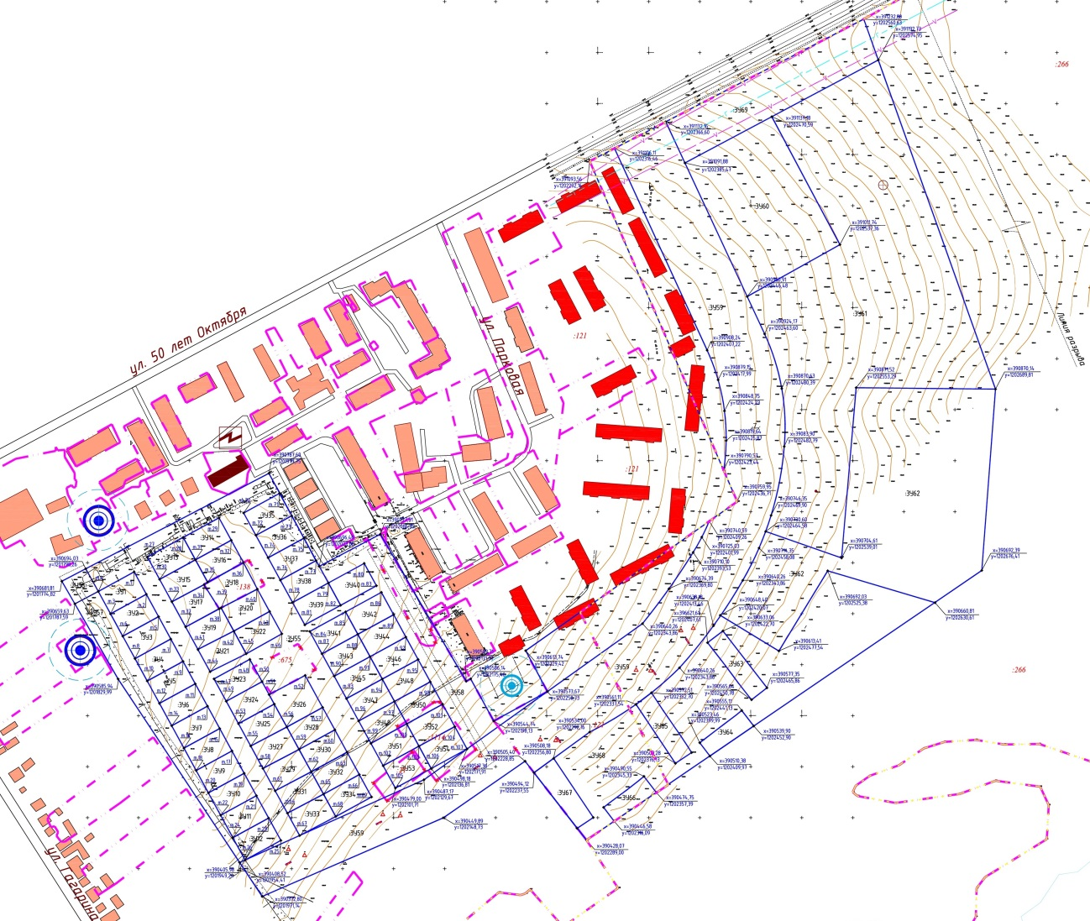

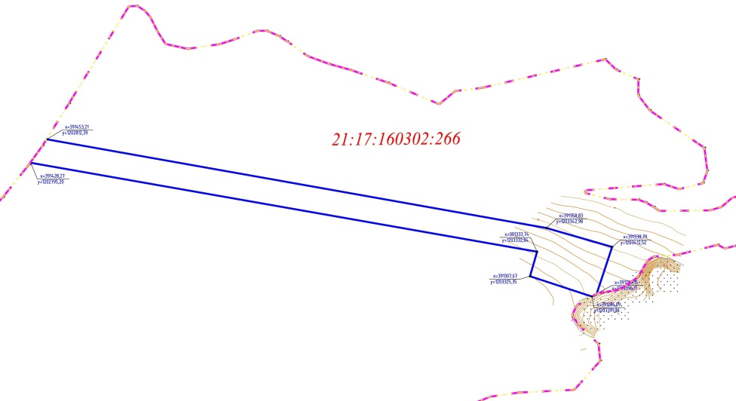

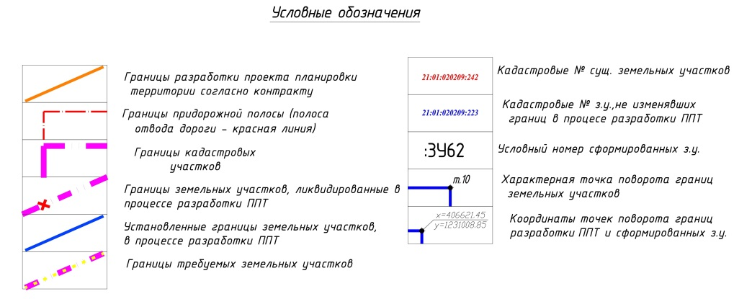

|  |  |  |  |  |  |  |  |  |  |  |  |  |  |
| --- | --- | --- | --- | --- | --- | --- | --- | --- | --- | --- | --- | --- | --- |
| ***1.4. Перечень существующих земельных участков, в том числе предпологаемых к изъятию*** | **Ограни-чение (обреме-нение) права** | Нет сведений | | | | | | | | | | | 321 279 м2 |
| **Вид права** | Нет сведений | | | | | | | | | | |
| **Площадь земельного участка, предпола-гаемая к изъятию, м2** | 1 400 | 1 626 | 3 058 | 1 076 | 1 471 | 18 714 | | 183 382 | 110 552 |  |  |
| **Общая площадь земельного участка, м2** | 1 400 | 1 626 | 3 058 | 1 076 | 1 471 | 72 965 | | 849 474 |  |  |  | Итого площадь образуемого участка |
| **Вид разрешен-ного использо-вания** | Для ведения личного подсобного хозяйства | | | | | для строительства многоквартирного жилого дома | | Для сельскохозяйственного производства |  |  |  |
| **Катего-рия земель** | Земли населённых пунктов | | | | | | | | | | |
| **Адрес (местопо-ложение)** | Чувашская Республика - Чувашия, г. Чебоксары | | | | | | | | | | |
| **Кадастровый номер земельного участка** | 21:17:160302:138 | 21:17:160302:1064 | 21:17:160302:1114 | 21:17:160302:21 | 21:17:160302:675 | 21:17:160302:121 | 21:17:160302:266 | | Неразграниченная территория |  |  |
| **№ п.п.** | **1** | **2** | **3** | **4** | **5** | **6** | **7** | |  |  |  |

***Раздел 1.5. Каталог координат поворотных точек***

***земельных участков***

|  |  |  |  |  |
| --- | --- | --- | --- | --- |
| № на плане  (кадастровый№)  земельного  участка | №  поворотной  точки | Координата  Х | Координата У | Площадь, м2 |
| Система координат: МСК-21 | | 1000 м2 |
| :ЗУ1 | 1 | 390690,97 | 1201845,67 |
| 2 | 390669,03 | 1201857,66 |
| 3 | 390649,85 | 1201822,55 |
| 4 | 390671,79 | 1201810,57 |

|  |  |  |  |  |
| --- | --- | --- | --- | --- |
| № на плане  (кадастровый№)  земельного  участка | №  поворотной  точки | Координата  Х | Координата У | Площадь, м2 |
| Система координат: МСК-21 | | 1000 м2 |
| :ЗУ2 | 1 | 390669,03 | 1201857,66 |
| 2 | 390647,09 | 1201869,64 |
| 3 | 390627,91 | 1201834,54 |
| 4 | 390649,85 | 1201822,55 |

|  |  |  |  |  |
| --- | --- | --- | --- | --- |
| № на плане  (кадастровый№)  земельного  участка | №  поворотной  точки | Координата  Х | Координата У | Площадь, м2 |
| Система координат: МСК-21 | | 1000 м2 |
| :ЗУ3 | 1 | 390647,09 | 1201869,64 |
| 2 | 390625,15 | 1201881,63 |
| 3 | 390605,97 | 1201846,53 |
| 4 | 390627,91 | 1201834,54 |

|  |  |  |  |  |
| --- | --- | --- | --- | --- |
| № на плане  (кадастровый№)  земельного  участка | №  поворотной  точки | Координата  Х | Координата У | Площадь, м2 |
| Система координат: МСК-21 | | 1000 м2 |
| :ЗУ4 | 1 | 390625,15 | 1201881,63 |
| 2 | 390603,21 | 1201893,62 |
| 3 | 390584,04 | 1201858,52 |
| 4 | 390605,97 | 1201846,53 |

|  |  |  |  |  |
| --- | --- | --- | --- | --- |
| № на плане  (кадастровый№)  земельного  участка | №  поворотной  точки | Координата  Х | Координата У | Площадь, м2 |
| Система координат: МСК-21 | | 1000 м2 |
| :ЗУ5 | 1 | 390603,21 | 1201893,62 |
| 2 | 390581,27 | 1201905,60 |
| 3 | 390562,10 | 1201870,50 |
| 4 | 390584,04 | 1201858,52 |

|  |  |  |  |  |
| --- | --- | --- | --- | --- |
| № на плане  (кадастровый№)  земельного  участка | №  поворотной  точки | Координата  Х | Координата У | Площадь, м2 |
| Система координат: МСК-21 | | 1000 м2 |
| :ЗУ6 | 1 | 390581,27 | 1201905,60 |
| 2 | 390559,34 | 1201917,59 |
| 3 | 390540,16 | 1201882,49 |
| 4 | 390562,10 | 1201870,50 |

|  |  |  |  |  |
| --- | --- | --- | --- | --- |
| № на плане  (кадастровый№)  земельного  участка | №  поворотной  точки | Координата  Х | Координата У | Площадь, м2 |
| Система координат: МСК-21 | | 1000 м2 |
| :ЗУ7 | 1 | 390559,34 | 1201917,59 |
| 2 | 390537,40 | 1201929,58 |
| 3 | 390518,22 | 1201894,48 |
| 4 | 390540,16 | 1201882,49 |

|  |  |  |  |  |
| --- | --- | --- | --- | --- |
| № на плане  (кадастровый№)  земельного  участка | №  поворотной  точки | Координата  Х | Координата У | Площадь, м2 |
| Система координат: МСК-21 | | 1000 м2 |
| :ЗУ8 | 1 | 390537,40 | 1201929,58 |
| 2 | 390515,46 | 1201941,56 |
| 3 | 390496,28 | 1201906,46 |
| 4 | 390518,22 | 1201894,48 |

|  |  |  |  |  |
| --- | --- | --- | --- | --- |
| № на плане  (кадастровый№)  земельного  участка | №  поворотной  точки | Координата  Х | Координата У | Площадь, м2 |
| Система координат: МСК-21 | | 1000 м2 |
| :ЗУ9 | 1 | 390515,46 | 1201941,56 |
| 2 | 390493,52 | 1201953,55 |
| 3 | 390474,34 | 1201918,45 |
| 4 | 390496,28 | 1201906,46 |

|  |  |  |  |  |
| --- | --- | --- | --- | --- |
| № на плане  (кадастровый№)  земельного  участка | №  поворотной  точки | Координата  Х | Координата У | Площадь, м2 |
| Система координат: МСК-21 | | 1000 м2 |
| :ЗУ10 | 1 | 390493,52 | 1201953,55 |
| 2 | 390471,58 | 1201965,54 |
| 3 | 390452,40 | 1201930,43 |
| 4 | 390474,34 | 1201918,45 |

|  |  |  |  |  |
| --- | --- | --- | --- | --- |
| № на плане  (кадастровый№)  земельного  участка | №  поворотной  точки | Координата  Х | Координата У | Площадь, м2 |
| Система координат: МСК-21 | | 1000 м2 |
| :ЗУ11 | 1 | 390471,58 | 1201965,54 |
| 2 | 390449,64 | 1201977,52 |
| 3 | 390430,46 | 1201942,42 |
| 4 | 390452,40 | 1201930,43 |

|  |  |  |  |  |
| --- | --- | --- | --- | --- |
| № на плане  (кадастровый№)  земельного  участка | №  поворотной  точки | Координата  Х | Координата У | Площадь, м2 |
| Система координат: МСК-21 | | 1000 м2 |
| :ЗУ12 | 1 | 390449,64 | 1201977,52 |
| 2 | 390427,70 | 1201989,51 |
| 3 | 390408,52 | 1201954,41 |
| 4 | 390430,46 | 1201942,42 |

|  |  |  |  |  |
| --- | --- | --- | --- | --- |
| № на плане  (кадастровый№)  земельного  участка | №  поворотной  точки | Координата  Х | Координата У | Площадь, м2 |
| Система координат: МСК-21 | | 1000 м2 |
| :ЗУ13 | 1 | 390724,76 | 1201893,77 |
| 2 | 390702,82 | 1201905,76 |
| 3 | 390683,64 | 1201870,66 |
| 4 | 390705,58 | 1201858,67 |

|  |  |  |  |  |
| --- | --- | --- | --- | --- |
| № на плане  (кадастровый№)  земельного  участка | №  поворотной  точки | Координата  Х | Координата У | Площадь, м2 |
| Система координат: МСК-21 | | 1000 м2 |
| :ЗУ14 | 1 | 390743,94 | 1201928,88 |
| 2 | 390722,00 | 1201940,86 |
| 3 | 390702,82 | 1201905,76 |
| 4 | 390724,76 | 1201893,77 |

|  |  |  |  |  |
| --- | --- | --- | --- | --- |
| № на плане  (кадастровый№)  земельного  участка | №  поворотной  точки | Координата  Х | Координата У | Площадь, м2 |
| Система координат: МСК-21 | | 1009 м2 |
| :ЗУ15 | 1 | 390702,82 | 1201905,76 |
| 2 | 390680,88 | 1201917,75 |
| 3 | 390661,70 | 1201882,64 |
| 4 | 390683,64 | 1201870,66 |

|  |  |  |  |  |
| --- | --- | --- | --- | --- |
| № на плане  (кадастровый№)  земельного  участка | №  поворотной  точки | Координата  Х | Координата У | Площадь, м2 |
| Система координат: МСК-21 | | 1000 м2 |
| :ЗУ16 | 1 | 390722,00 | 1201940,86 |
| 2 | 390700,06 | 1201952,85 |
| 3 | 390680,88 | 1201917,75 |
| 4 | 390702,82 | 1201905,76 |

|  |  |  |  |  |
| --- | --- | --- | --- | --- |
| № на плане  (кадастровый№)  земельного  участка | №  поворотной  точки | Координата  Х | Координата У | Площадь, м2 |
| Система координат: МСК-21 | | 1030 м2 |
| :ЗУ17 | 1 | 390678,59 | 1201914,40 |
| 2 | 390654,72 | 1201929,08 |
| 3 | 390636,96 | 1201896,16 |
| 4 | 390661,70 | 1201882,64 |

|  |  |  |  |  |
| --- | --- | --- | --- | --- |
| № на плане  (кадастровый№)  земельного  участка | №  поворотной  точки | Координата  Х | Координата У | Площадь, м2 |
| Система координат: МСК-21 | | 1234 м2 |
| :ЗУ18 | 1 | 390700,06 | 1201952,85 |
| 2 | 390674,09 | 1201966,46 |
| 3 | 390654,72 | 1201929,08 |
| 4 | 390678,59 | 1201914,40 |

|  |  |  |  |  |
| --- | --- | --- | --- | --- |
| № на плане  (кадастровый№)  земельного  участка | №  поворотной  точки | Координата  Х | Координата У | Площадь, м2 |
| Система координат: МСК-21 | | 1000 м2 |
| :ЗУ19 | 1 | 390655,69 | 1201930,95 |
| 2 | 390632,75 | 1201943,46 |
| 3 | 390614,78 | 1201908,28 |
| 4 | 390636,96 | 1201896,16 |

|  |  |  |  |  |
| --- | --- | --- | --- | --- |
| № на плане  (кадастровый№)  земельного  участка | №  поворотной  точки | Координата  Х | Координата У | Площадь, м2 |
| Система координат: МСК-21 | | 1000 м2 |
| :ЗУ20 | 1 | 390674,09 | 1201966,46 |
| 2 | 390652,15 | 1201978,45 |
| 3 | 390632,75 | 1201943,46 |
| 4 | 390655,69 | 1201930,95 |

|  |  |  |  |  |
| --- | --- | --- | --- | --- |
| № на плане  (кадастровый№)  земельного  участка | №  поворотной  точки | Координата  Х | Координата У | Площадь, м2 |
| Система координат: МСК-21 | | 1000 м2 |
| :ЗУ21 | 1 | 390632,75 | 1201943,46 |
| 2 | 390610,68 | 1201955,53 |
| 3 | 390593,08 | 1201920,14 |
| 4 | 390614,78 | 1201908,28 |

|  |  |  |  |  |
| --- | --- | --- | --- | --- |
| № на плане  (кадастровый№)  земельного  участка | №  поворотной  точки | Координата  Х | Координата У | Площадь, м2 |
| Система координат: МСК-21 | | 1000 м2 |
| :ЗУ22 | 1 | 390652,15 | 1201978,45 |
| 2 | 390630,24 | 1201990,41 |
| 3 | 390610,68 | 1201955,53 |
| 4 | 390632,75 | 1201943,46 |

|  |  |  |  |  |
| --- | --- | --- | --- | --- |
| № на плане  (кадастровый№)  земельного  участка | №  поворотной  точки | Координата  Х | Координата У | Площадь, м2 |
| Система координат: МСК-21 | | 1000 м2 |
| :ЗУ23 | 1 | 390605,26 | 1201959,06 |
| 2 | 390583,32 | 1201971,05 |
| 3 | 390564,15 | 1201935,95 |
| 4 | 390586,08 | 1201923,96 |

|  |  |  |  |  |
| --- | --- | --- | --- | --- |
| № на плане  (кадастровый№)  земельного  участка | №  поворотной  точки | Координата  Х | Координата У | Площадь, м2 |
| Система координат: МСК-21 | | 1000 м2 |
| :ЗУ24 | 1 | 390583,32 | 1201971,05 |
| 2 | 390561,38 | 1201983,03 |
| 3 | 390542,21 | 1201947,93 |
| 4 | 390564,15 | 1201935,95 |

|  |  |  |  |  |
| --- | --- | --- | --- | --- |
| № на плане  (кадастровый№)  земельного  участка | №  поворотной  точки | Координата  Х | Координата У | Площадь, м2 |
| Система координат: МСК-21 | | 1000 м2 |
| :ЗУ25 | 1 | 390561,38 | 1201983,03 |
| 2 | 390538,89 | 1201995,32 |
| 3 | 390520,27 | 1201959,92 |
| 4 | 390542,21 | 1201947,93 |

|  |  |  |  |  |
| --- | --- | --- | --- | --- |
| № на плане  (кадастровый№)  земельного  участка | №  поворотной  точки | Координата  Х | Координата У | Площадь, м2 |
| Система координат: МСК-21 | | 1440 м2 |
| :ЗУ26 | 1 | 390589,50 | 1202013,29 |
| 2 | 390558,07 | 1202030,43 |
| 3 | 390538,89 | 1201995,32 |
| 4 | 390570,60 | 1201978,00 |

|  |  |  |  |  |
| --- | --- | --- | --- | --- |
| № на плане  (кадастровый№)  земельного  участка | №  поворотной  точки | Координата  Х | Координата У | Площадь, м2 |
| Система координат: МСК-21 | | 1000 м2 |
| :ЗУ27 | 1 | 390538,89 | 1201995,32 |
| 2 | 390516,95 | 1202007,31 |
| 3 | 390498,33 | 1201971,91 |
| 4 | 390520,27 | 1201959,92 |

|  |  |  |  |  |
| --- | --- | --- | --- | --- |
| № на плане  (кадастровый№)  земельного  участка | №  поворотной  точки | Координата  Х | Координата У | Площадь, м2 |
| Система координат: МСК-21 | | 1000 м2 |
| :ЗУ28 | 1 | 390558,07 | 1202030,43 |
| 2 | 390536,13 | 1202042,41 |
| 3 | 390516,95 | 1202007,31 |
| 4 | 390538,89 | 1201995,32 |

|  |  |  |  |  |
| --- | --- | --- | --- | --- |
| № на плане  (кадастровый№)  земельного  участка | №  поворотной  точки | Координата  Х | Координата У | Площадь, м2 |
| Система координат: МСК-21 | | 1000 м2 |
| :ЗУ29 | 1 | 390516,95 | 1202007,31 |
| 2 | 390495,01 | 1202019,30 |
| 3 | 390476,39 | 1201983,89 |
| 4 | 390498,33 | 1201971,91 |

|  |  |  |  |  |
| --- | --- | --- | --- | --- |
| № на плане  (кадастровый№)  земельного  участка | №  поворотной  точки | Координата  Х | Координата У | Площадь, м2 |
| Система координат: МСК-21 | | 1000 м2 |
| :ЗУ30 | 1 | 390536,13 | 1202042,41 |
| 2 | 390514,19 | 1202054,40 |
| 3 | 390495,01 | 1202019,30 |
| 4 | 390516,95 | 1202007,31 |

|  |  |  |  |  |
| --- | --- | --- | --- | --- |
| № на плане  (кадастровый№)  земельного  участка | №  поворотной  точки | Координата  Х | Координата У | Площадь, м2 |
| Система координат: МСК-21 | | 1000 м2 |
| :ЗУ31 | 1 | 390495,01 | 1202019,30 |
| 2 | 390473,07 | 1202031,28 |
| 3 | 390454,45 | 1201995,88 |
| 4 | 390476,39 | 1201983,89 |

|  |  |  |  |  |
| --- | --- | --- | --- | --- |
| № на плане  (кадастровый№)  земельного  участка | №  поворотной  точки | Координата  Х | Координата У | Площадь, м2 |
| Система координат: МСК-21 | | 1000 м2 |
| :ЗУ32 | 1 | 390514,19 | 1202054,40 |
| 2 | 390492,25 | 1202066,39 |
| 3 | 390473,07 | 1202031,28 |
| 4 | 390495,01 | 1202019,30 |

|  |  |  |  |  |
| --- | --- | --- | --- | --- |
| № на плане  (кадастровый№)  земельного  участка | №  поворотной  точки | Координата  Х | Координата У | Площадь, м2 |
| Система координат: МСК-21 | | 1000 м2 |
| :ЗУ33 | 1 | 390473,07 | 1202031,28 |
| 2 | 390451,13 | 1202043,27 |
| 3 | 390432,51 | 1202007,87 |
| 4 | 390454,45 | 1201995,88 |

|  |  |  |  |  |
| --- | --- | --- | --- | --- |
| № на плане  (кадастровый№)  земельного  участка | №  поворотной  точки | Координата  Х | Координата У | Площадь, м2 |
| Система координат: МСК-21 | | 1000 м2 |
| :ЗУ34 | 1 | 390492,25 | 1202066,39 |
| 2 | 390470,31 | 1202078,37 |
| 3 | 390451,13 | 1202043,27 |
| 4 | 390473,07 | 1202031,28 |

|  |  |  |  |  |
| --- | --- | --- | --- | --- |
| № на плане  (кадастровый№)  земельного  участка | №  поворотной  точки | Координата  Х | Координата У | Площадь, м2 |
| Система координат: МСК-21 | | 1000 м2 |
| :ЗУ35 | 1 | 390767,89 | 1201988,13 |
| 2 | 390745,95 | 1202000,12 |
| 3 | 390726,82 | 1201965,02 |
| 4 | 390748,71 | 1201953,03 |

|  |  |  |  |  |
| --- | --- | --- | --- | --- |
| № на плане  (кадастровый№)  земельного  участка | №  поворотной  точки | Координата  Х | Координата У | Площадь, м2 |
| Система координат: МСК-21 | | 1000 м2 |
| :ЗУ36 | 1 | 390745,95 | 1202000,12 |
| 2 | 390724,01 | 1202012,10 |
| 3 | 390704,83 | 1201977,00 |
| 4 | 390726,82 | 1201965,02 |

|  |  |  |  |  |
| --- | --- | --- | --- | --- |
| № на плане  (кадастровый№)  земельного  участка | №  поворотной  точки | Координата  Х | Координата У | Площадь, м2 |
| Система координат: МСК-21 | | 1000 м2 |
| :ЗУ37 | 1 | 390724,01 | 1202012,10 |
| 2 | 390702,03 | 1202024,01 |
| 3 | 390682,90 | 1201988,99 |
| 4 | 390704,83 | 1201977,00 |

|  |  |  |  |  |
| --- | --- | --- | --- | --- |
| № на плане  (кадастровый№)  земельного  участка | №  поворотной  точки | Координата  Х | Координата У | Площадь, м2 |
| Система координат: МСК-21 | | 1000 м2 |
| :ЗУ38 | 1 | 390702,03 | 1202024,01 |
| 2 | 390680,14 | 1202036,08 |
| 3 | 390660,96 | 1202000,97 |
| 4 | 390682,90 | 1201988,99 |

|  |  |  |  |  |
| --- | --- | --- | --- | --- |
| № на плане  (кадастровый№)  земельного  участка | №  поворотной  точки | Координата  Х | Координата У | Площадь, м2 |
| Система координат: МСК-21 | | 1000 м2 |
| :ЗУ39 | 1 | 390680,14 | 1202036,08 |
| 2 | 390658,20 | 1202048,06 |
| 3 | 390639,02 | 1202012,96 |
| 4 | 390660,96 | 1202000,97 |

|  |  |  |  |  |
| --- | --- | --- | --- | --- |
| № на плане  (кадастровый№)  земельного  участка | №  поворотной  точки | Координата  Х | Координата У | Площадь, м2 |
| Система координат: МСК-21 | | 1000 м2 |
| :ЗУ40 | 1 | 390699,31 | 1202071,18 |
| 2 | 390677,37 | 1202083,17 |
| 3 | 390658,20 | 1202048,06 |
| 4 | 390680,14 | 1202036,08 |

|  |  |  |  |  |
| --- | --- | --- | --- | --- |
| № на плане  (кадастровый№)  земельного  участка | №  поворотной  точки | Координата  Х | Координата У | Площадь, м2 |
| Система координат: МСК-21 | | 1000 м2 |
| :ЗУ41 | 1 | 390651,76 | 1202052,91 |
| 2 | 390629,82 | 1202064,90 |
| 3 | 390610,64 | 1202029,79 |
| 4 | 390632,58 | 1202017,81 |

|  |  |  |  |  |
| --- | --- | --- | --- | --- |
| № на плане  (кадастровый№)  земельного  участка | №  поворотной  точки | Координата  Х | Координата У | Площадь, м2 |
| Система координат: МСК-21 | | 1000 м2 |
| :ЗУ42 | 1 | 390670,94 | 1202088,01 |
| 2 | 390649,00 | 1202100,00 |
| 3 | 390629,82 | 1202064,90 |
| 4 | 390651,76 | 1202052,91 |

|  |  |  |  |  |
| --- | --- | --- | --- | --- |
| № на плане  (кадастровый№)  земельного  участка | №  поворотной  точки | Координата  Х | Координата У | Площадь, м2 |
| Система координат: МСК-21 | | 1000 м2 |
| :ЗУ43 | 1 | 390629,82 | 1202064,90 |
| 2 | 390607,88 | 1202076,88 |
| 3 | 390588,70 | 1202041,78 |
| 4 | 390610,64 | 1202029,79 |

|  |  |  |  |  |
| --- | --- | --- | --- | --- |
| № на плане  (кадастровый№)  земельного  участка | №  поворотной  точки | Координата  Х | Координата У | Площадь, м2 |
| Система координат: МСК-21 | | 1000 м2 |
| :ЗУ44 | 1 | 390649,00 | 1202100,00 |
| 2 | 390627,06 | 1202111,99 |
| 3 | 390607,88 | 1202076,88 |
| 4 | 390629,82 | 1202064,90 |

|  |  |  |  |  |
| --- | --- | --- | --- | --- |
| № на плане  (кадастровый№)  земельного  участка | №  поворотной  точки | Координата  Х | Координата У | Площадь, м2 |
| Система координат: МСК-21 | | 1000 м2 |
| :ЗУ45 | 1 | 390607,88 | 1202076,88 |
| 2 | 390585,94 | 1202088,87 |
| 3 | 390566,76 | 1202053,77 |
| 4 | 390588,70 | 1202041,78 |

|  |  |  |  |  |
| --- | --- | --- | --- | --- |
| № на плане  (кадастровый№)  земельного  участка | №  поворотной  точки | Координата  Х | Координата У | Площадь, м2 |
| Система координат: МСК-21 | | 1000 м2 |
| :ЗУ46 | 1 | 390627,06 | 1202111,99 |
| 2 | 390605,12 | 1202123,97 |
| 3 | 390585,94 | 1202088,87 |
| 4 | 390607,88 | 1202076,88 |

|  |  |  |  |  |
| --- | --- | --- | --- | --- |
| № на плане  (кадастровый№)  земельного  участка | №  поворотной  точки | Координата  Х | Координата У | Площадь, м2 |
| Система координат: МСК-21 | | 1000 м2 |
| :ЗУ47 | 1 | 390585,94 | 1202088,87 |
| 2 | 390564,00 | 1202100,86 |
| 3 | 390544,82 | 1202065,75 |
| 4 | 390566,76 | 1202053,77 |

|  |  |  |  |  |
| --- | --- | --- | --- | --- |
| № на плане  (кадастровый№)  земельного  участка | №  поворотной  точки | Координата  Х | Координата У | Площадь, м2 |
| Система координат: МСК-21 | | 1000 м2 |
| :ЗУ48 | 1 | 390605,12 | 1202123,97 |
| 2 | 390583,18 | 1202135,96 |
| 3 | 390564,00 | 1202100,86 |
| 4 | 390585,94 | 1202088,87 |

|  |  |  |  |  |
| --- | --- | --- | --- | --- |
| № на плане  (кадастровый№)  земельного  участка | №  поворотной  точки | Координата  Х | Координата У | Площадь, м2 |
| Система координат: МСК-21 | | 1000 м2 |
| :ЗУ49 | 1 | 390564,00 | 1202100,86 |
| 2 | 390542,06 | 1202112,84 |
| 3 | 390522,88 | 1202077,74 |
| 4 | 390544,82 | 1202065,75 |

|  |  |  |  |  |
| --- | --- | --- | --- | --- |
| № на плане  (кадастровый№)  земельного  участка | №  поворотной  точки | Координата  Х | Координата У | Площадь, м2 |
| Система координат: МСК-21 | | 1000 м2 |
| :ЗУ50 | 1 | 390583,18 | 1202135,96 |
| 2 | 390561,24 | 1202147,95 |
| 3 | 390542,06 | 1202112,84 |
| 4 | 390564,00 | 1202100,86 |

|  |  |  |  |  |
| --- | --- | --- | --- | --- |
| № на плане  (кадастровый№)  земельного  участка | №  поворотной  точки | Координата  Х | Координата У | Площадь, м2 |
| Система координат: МСК-21 | | 1000 м2 |
| :ЗУ51 | 1 | 390542,06 | 1202112,84 |
| 2 | 390520,12 | 1202124,83 |
| 3 | 390500,95 | 1202089,73 |
| 4 | 390522,88 | 1202077,74 |

|  |  |  |  |  |
| --- | --- | --- | --- | --- |
| № на плане  (кадастровый№)  земельного  участка | №  поворотной  точки | Координата  Х | Координата У | Площадь, м2 |
| Система координат: МСК-21 | | 1000 м2 |
| :ЗУ52 | 1 | 390561,24 | 1202147,95 |
| 2 | 390539,30 | 1202159,93 |
| 3 | 390520,12 | 1202124,83 |
| 4 | 390542,06 | 1202112,84 |

|  |  |  |  |  |
| --- | --- | --- | --- | --- |
| № на плане  (кадастровый№)  земельного  участка | №  поворотной  точки | Координата  Х | Координата У | Площадь, м2 |
| Система координат: МСК-21 | | 1000 м2 |
| :ЗУ53 | 1 | 390520,12 | 1202124,83 |
| 2 | 390498,19 | 1202136,82 |
| 3 | 390479,01 | 1202101,71 |
| 4 | 390500,95 | 1202089,73 |

|  |  |  |  |  |
| --- | --- | --- | --- | --- |
| № на плане  (кадастровый№)  земельного  участка | №  поворотной  точки | Координата  Х | Координата У | Площадь, м2 |
| Система координат: МСК-21 | | 1000 м2 |
| :ЗУ54 | 1 | 390539,30 | 1202159,93 |
| 2 | 390517,36 | 1202171,92 |
| 3 | 390498,19 | 1202136,82 |
| 4 | 390520,12 | 1202124,83 |

|  |  |  |  |  |
| --- | --- | --- | --- | --- |
| № на плане  (кадастровый№)  земельного  участка | №  поворотной  точки | Координата  Х | Координата У | Площадь, м2 |
| Система координат: МСК-21 | | 20819 м2 |
| :ЗУ55  :ЗУ55 | 1 | 390787,60 | 1201977,75 |
| 2 | 390767,89 | 1201988,13 |
| 3 | 390748,71 | 1201953,03 |
| 4 | 390639,02 | 1202012,96 |
| 5 | 390677,37 | 1202083,17 |
| 6 | 390670,94 | 1202088,01 |
| 7 | 390632,58 | 1202017,81 |
| 8 | 390479,01 | 1202101,71 |
| 9 | 390517,36 | 1202171,92 |
| 10 | 390487,17 | 1202129,67 |
| 11 | 390432,51 | 1202007,87 |
| 12 | 390470,31 | 1202078,37 |
| 13 | 390589,50 | 1202013,29 |
| 14 | 390570,60 | 1201978,00 |
| 15 | 390605,26 | 1201959,06 |
| 16 | 390586,08 | 1201923,96 |
| 17 | 390432,51 | 1202007,87 |
| 18 | 390408,52 | 1201954,41 |
| 19 | 390427,70 | 1201989,51 |
| 20 | 390690,97 | 1201845,67 |
| 21 | 390671,79 | 1201810,57 |
| 22 | 390694,03 | 1201798,26 |

|  |  |  |  |  |
| --- | --- | --- | --- | --- |
| № на плане  (кадастровый№)  земельного  участка | №  поворотной  точки | Координата  Х | Координата У | Площадь, м2 |
| Система координат: МСК-21 | | 5339 м2 |
| :ЗУ57 | 1 | 390671,79 | 1201810,57 |
| 2 | 390408,52 | 1201954,41 |
| 3 | 390405,98 | 1201949,24 |
| 4 | 390585,94 | 1201829,99 |
| 5 | 390659,63 | 1201787,59 |

|  |  |  |  |  |
| --- | --- | --- | --- | --- |
| № на плане  (кадастровый№)  земельного  участка | №  поворотной  точки | Координата  Х | Координата У | Площадь, м2 |
| Система координат: МСК-21 | | 7834 м2 |
| :ЗУ58 | 1 | 390727,91 | 1202086,95 |
| 2 | 390583,71 | 1202171,07 |
| 3 | 390586,14 | 1202175,46 |
| 4 | 390544,74 | 1202198,13 |
| 5 | 390573,67 | 1202250,73 |
| 6 | 390517,36 | 1202171,92 |
| 7 | 390670,94 | 1202088,01 |
| 8 | 390677,37 | 1202083,17 |
| 9 | 390699,31 | 1202071,18 |
| 10 | 390680,14 | 1202036,08 |
| 11 | 390696,40 | 1202027,08 |

|  |  |  |  |  |
| --- | --- | --- | --- | --- |
| № на плане  (кадастровый№)  земельного  участка | №  поворотной  точки | Координата  Х | Координата У | Площадь, м2 |
| Система координат: МСК-21 | | 1345 м2 |
| :ЗУ63 | 1 | 390633,06 | 1202422,70 |
| 2 | 390577,35 | 1202465,86 |
| 3 | 390565,64 | 1202450,78 |
| 4 | 396621,61 | 1202407,61 |

|  |  |  |  |  |
| --- | --- | --- | --- | --- |
| № на плане  (кадастровый№)  земельного  участка | №  поворотной  точки | Координата  Х | Координата У | Площадь, м2 |
| Система координат: МСК-21 | | 923 м2 |
| :ЗУ64 | 1 | 390555,11 | 1202441,13 |
| 2 | 390539,90 | 1202452,90 |
| 3 | 390510,38 | 1202409,97 |
| 4 | 390523,46 | 1202399,99 |

|  |  |  |  |  |
| --- | --- | --- | --- | --- |
| № на плане  (кадастровый№)  земельного  участка | №  поворотной  точки | Координата  Х | Координата У | Площадь, м2 |
| Система координат: МСК-21 | | 1335 м2 |
| :ЗУ65 | 1 | 390572,51 | 1202352,70 |
| 2 | 390513,86 | 1202392,03 |
| 3 | 390503,28 | 1202376,13 |
| 4 | 390561,11 | 1202337,54 |

|  |  |  |  |  |
| --- | --- | --- | --- | --- |
| № на плане  (кадастровый№)  земельного  участка | №  поворотной  точки | Координата  Х | Координата У | Площадь, м2 |
| Система координат: МСК-21 | | 913 м2 |
| :ЗУ66 | 1 | 390490,55 | 1202345,33 |
| 2 | 390474,75 | 1202357,39 |
| 3 | 390446,58 | 1202316,09 |
| 4 | 390460,15 | 1202305,76 |

|  |  |  |  |  |
| --- | --- | --- | --- | --- |
| № на плане  (кадастровый№)  земельного  участка | №  поворотной  точки | Координата  Х | Координата У | Площадь, м2 |
| Система координат: МСК-21 | | 1489 м2 |
| :ЗУ67 | 1 | 390508,18 | 1202256,80 |
| 2 | 390450,17 | 1202295,66 |
| 3 | 390439,57 | 1202279,78 |
| 4 | 390494,12 | 1202237,55 |

|  |  |  |  |  |
| --- | --- | --- | --- | --- |
| № на плане  (кадастровый№)  земельного  участка | №  поворотной  точки | Координата  Х | Координата У | Площадь, м2 |
| Система координат: МСК-21 | | 25348 м2 |
| :ЗУ68  :ЗУ68 | 1 | 390692,03 | 1202525,38 |
| 2 | 390660,81 | 1202630,61 |
| 3 | 390539,90 | 1202452,90 |
| 4 | 390555,11 | 1202441,13 |
| 5 | 390523,46 | 1202399,99 |
| 6 | 390510,38 | 1202409,97 |
| 7 | 390474,75 | 1202357,39 |
| 8 | 390490,55 | 1202345,33 |
| 9 | 390460,15 | 1202305,76 |
| 10 | 390446,58 | 1202316,09 |
| 11 | 390428,07 | 1202289,00 |
| 12 | 390439,57 | 1202279,78 |
| 13 | 390450,17 | 1202295,66 |
| 14 | 390508,18 | 1202256,80 |
| 15 | 390534,00 | 1202292,16 |
| 16 | 390561,11 | 1202337,54 |
| 17 | 390503,28 | 1202376,13 |
| 18 | 390513,86 | 1202392,03 |
| 19 | 390572,51 | 1202352,70 |
| 20 | 390640,26 | 1202343,86 |
| 21 | 390648,40 | 1202420,07 |
| 22 | 390613,41 | 1202477,54 |

|  |  |  |  |  |
| --- | --- | --- | --- | --- |
| № на плане  (кадастровый№)  земельного  участка | №  поворотной  точки | Координата  Х | Координата У | Площадь, м2 |
| Система координат: МСК-21 | | 14354 м2 |
| :ЗУ60 | 1 | 391137,18 | 1202470,59 |
| 2 | 391011,74 | 1202537,36 |
| 3 | 390960,91 | 1202446,48 |
| 4 | 391091,88 | 1202385,47 |

|  |  |  |  |  |
| --- | --- | --- | --- | --- |
| № на плане  (кадастровый№)  земельного  участка | №  поворотной  точки | Координата  Х | Координата У | Площадь, м2 |
| Система координат: МСК-21 | | 55226 м2 |
| :ЗУ61 | 1 | 391192,73 | 1202574,95 |
| 2 | 390870,14 | 1202689,81 |
| 3 | 390871,52 | 1202553,29 |
| 4 | 390704,61 | 1202539,01 |
| 5 | 390730,60 | 1202464,58 |
| 6 | 390813,90 | 1202482,79 |
| 7 | 390870,63 | 1202480,39 |
| 8 | 390924,17 | 1202463,60 |
| 9 | 390960,91 | 1202446,48 |
| 10 | 391011,74 | 1202537,36 |
| 11 | 391137,18 | 1202470,59 |

|  |  |  |  |  |
| --- | --- | --- | --- | --- |
| № на плане  (кадастровый№)  земельного  участка | №  поворотной  точки | Координата  Х | Координата У | Площадь, м2 |
| Система координат: МСК-21 | | 33975 м2 |
| :ЗУ62 | 1 | 390870,14 | 1202689,81 |
| 2 | 390692,39 | 1202676,41 |
| 3 | 390660,81 | 1202630,61 |
| 4 | 390692,03 | 1202525,38 |
| 5 | 390613,41 | 1202477,54 |
| 6 | 390648,40 | 1202420,07 |
| 7 | 390640,26 | 1202343,86 |
| 8 | 390730,60 | 1202464,58 |
| 9 | 390704,61 | 1202539,01 |
| 10 | 390871,52 | 1202553,29 |

|  |  |  |  |  |
| --- | --- | --- | --- | --- |
| № на плане  (кадастровый№)  земельного  участка | №  поворотной  точки | Координата  Х | Координата У | Площадь, м2 |
| Система координат: МСК-21 | | 9375 м2 |
| :ЗУ69 | 1 | 391232,80 | 1202560,63 |
| 2 | 391192,73 | 1202574,95 |
| 3 | 391091,88 | 1202385,47 |
| 4 | 391132,16 | 1202366,60 |

|  |  |  |  |  |
| --- | --- | --- | --- | --- |
| № на плане  (кадастровый№)  земельного  участка | №  поворотной  точки | Координата  Х | Координата У | Площадь, м2 |
| Система координат: МСК-21 | | 18709 м2 |
| :ЗУ70 | 1 | 391453,21 | 1202812,39 |
| 2 | 391358,83 | 1203342,98 |
| 3 | 391338,79 | 1203412,52 |
| 4 | 391289,15 | 1203396,11 |
| 5 | 391286,09 | 1203391,06 |
| 6 | 391307,67 | 1203325,35 |
| 7 | 391333,74 | 1203332,84 |
| 8 | 391428,27 | 1202795,20 |

|  |  |  |  |  |
| --- | --- | --- | --- | --- |
| № на плане  (кадастровый№)  земельного  участка | №  поворотной  точки | Координата  Х | Координата У | Площадь, м2 |
| Система координат: МСК-21 | | 668 м2 |
| :ЗУ56 | 1 | 390694,03 | 1201798,26 |
| 2 | 390671,79 | 1201810,57 |
| 3 | 390659,63 | 1201787,59 |
| 4 | 390681,81 | 1201774,82 |

|  |  |  |  |  |
| --- | --- | --- | --- | --- |
| № на плане  (кадастровый№)  земельного  участка | №  поворотной  точки | Координата  Х | Координата У | Площадь, м2 |
| Система координат: МСК-21 | | 52617 м2 |
| :ЗУ59  :ЗУ59 | 1 | 391132,16 | 1202366,60 |
| 2 | 390960,91 | 1202446,48 |
| 3 | 390924,17 | 1202463,60 |
| 4 | 390870,63 | 1202480,39 |
| 5 | 390813,90 | 1202482,79 |
| 6 | 390730,60 | 1202464,58 |
| 7 | 390640,26 | 1202343,86 |
| 8 | 390648,40 | 1202420,07 |
| 9 | 390640,26 | 1202343,86 |
| 10 | 390572,51 | 1202352,70 |
| 11 | 390561,11 | 1202337,54 |
| 12 | 390534,00 | 1202292,16 |
| 13 | 390508,18 | 1202256,80 |
| 14 | 390494,12 | 1202237,55 |
| 15 | 390505,40 | 1202228,85 |
| 16 | 390449,89 | 1202148,73 |
| 17 | 390372,80 | 1201971,14 |
| 18 | 390405,98 | 1201949,24 |
| 19 | 390408,52 | 1201954,41 |
| 20 | 390487,17 | 1202129,67 |
| 21 | 390640,26 | 1202343,86 |
| 22 | 390674,39 | 1202369,80 |
| 23 | 390740,59 | 1202409,26 |
| 24 | 390759,95 | 1202436,71 |
| 25 | 390790,57 | 1202423,44 |
| 26 | 390848,75 | 1202424,23 |
| 27 | 390908,24 | 1202407,22 |
| 28 | 391106,11 | 1202316,46 |

***Условные обозначения***

Ж 2 - зона застройки индивидуальными жилыми

домами (частный сектор)

Ж 1 - зона застройки многоквартирными мало- и среднеэтажными жилыми домами

Р1 - Зона рекреационного назначения

И1 - зона инженерной инфраструктуры

Т1 - зона транспортной инфраструктуры